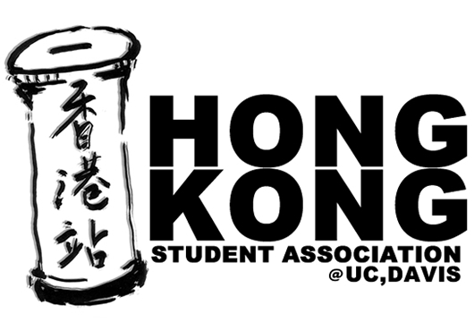
UCD HKSA 2007 Semi-Annual Karaoke Contest
Date: June 1, 2007

Contestant Application
Name : ___________________________________
Phone Number: ____________________________
Contact Email:______________________________

Personal Background自我介紹:
________________________________________________________________________

________________________________________________________________________

________________________________________________________________________

希望MC介紹嗎? (Y/N) ______

1st round (self) 揀選歌曲:_________________________________

2nd round (draw) preferred category: (circle one of the following)
廣東話 國語
第一輪：前八名可以進入第二輪
第二輪 : 歌曲將抽籤決定, 並採用叮Ding制，但係被叮並不代表表現唔好，頭兩名一樣由評判分數決定，而第三名將會由翻叮最高分者獲得
~~ 翻叮規則如下：由觀衆投票，得票數最高兩位參賽者，你將會有40秒時間，可以唱你最喜愛的歌曲，或者自由發揮最自信才藝，最高分者將會成爲第三名

------------------------------------------------------------------------------------------------------------------------
Note 備注:
- application fee $8 (NO group applicant)
- Please turn in KTV and application fee along with this application form.
- Application form due 5/25/2007 (有意參賽者可透過電郵(ucdhksa@gmail.com) 或親身彌臨本會駐校攤位 (MU) 遞交參賽申請表。
- 呈交KTV 後, 恕不能作出任何修改(如更改MTV版本或更改參賽歌曲)
- 參賽歌曲必須為中文流行曲
- 是次參賽單位限額為15個, 報名請從速。
- 得獎者獎金: 冠軍 $75, 亞軍 $50, 季軍 $25
-----------------------------------------------------------------------------------------------------------------------
Official Only | Paid or unpaid:
Received by: | 抽籤前編號:
Date/Time: | 抽籤後編號:

